Általános Szerződési Feltételek (ÁSZF)

Az Általános Szolgáltatási Feltételek („ÁSZF”) tartalmazzák az **Árpádföldi Tenisz Club** (székhely: 1162 Budapest, Állás utca 35., adószám: 19405465-1-42), mint szolgáltató (“Szolgáltató”) által üzemeltetett webáruház használatára vonatkozó általános szerződési feltételeket.

Kérjük, hogy csak akkor vegye igénybe szolgáltatásainkat, amennyiben minden pontjával egyetért, és kötelező érvényűnek tekinti magára nézve. Jelen dokumentum nem kerül iktatásra, kizárólag elektronikus formában kerül megkötésre (nem minősül írásba foglalt szerződésnek), magatartási kódexre nem utal.

Szolgáltató adatai:

A szolgáltató neve: **Árpádföldi Tenisz Club (ÁTC)**

A szolgáltató székhelye: **1162 Budapest, Állás utca 35.**

A szolgáltató elérhetősége, az igénybe vevőkkel való kapcsolattartásra szolgáló, rendszeresen használt elektronikus levelezési címe: [info@arpadfolditc.hu](mailto:info@arpadfolditc.hu)

Nyilvántartási száma: **01-02-0002416**

Adószáma: **19405465-1-42**

Nyilvántartásban bejegyző hatóság neve: **Fővárosi Törvényszék**

Telefonszámai: +36 30 871-6191

A szerződés nyelve: magyar

Alapvető rendelkezések

1.1. A jelen Szabályzatban nem szabályozott kérdésekre, valamint jelen Szabályzat értelmezésére a magyar jog az irányadó, különös tekintettel a Polgári Törvénykönyvről szóló 2013. évi V. törvény („Ptk.”), az elektronikus kereskedelmi szolgáltatások, valamint az információs társadalommal összefüggő szolgáltatások egyes kérdéseiről szóló 2001. évi CVIII. törvény, A fogyasztó és a vállalkozás közötti szerződések részletes szabályairól szóló 45/2014. (II. 26.) Korm. rendelet; A fogyasztókkal szembeni tisztességtelen kereskedelmi gyakorlat tilalmáról szóló 2008. évi XLVII. törvény (Fttv.) vonatkozó rendelkezéseire. A vonatkozó jogszabályok kötelező rendelkezései a felekre külön kikötés nélkül is irányadók.

1.2. Jelen ÁSZF 2021. április 13. napján lépett hatályba.

1.3. Az ÁTC honlapjának tartalma, az ott elhelyezett dokumentumok, az értékesített termékek az ÁTC szerzői joga alá esnek.

1.4. A szolgáltatások jelen weboldalon minden év ún. nyári teniszszezonjában érhetők el, vagyis az értékesített szolgáltatások szezonális jellegűek. A pályanyitásról és zárásról minden évben az időjárási viszonyok függvényében dönt a Szolgáltató, az erre vonatkozó aktuális információk a szolgáltató oldalán a következő elérhetőségen találhatók meg:

<http://arpadfolditc.hu/aktualitasok/>

Adatkezelési szabályok

1.5. Egyesületünk részletes adatvédelmi szabályzata az alábbi linken érhető el:

………………………………..

Megvásárolható termékek, szolgáltatások köre

1.6. Egyesületünk szolgáltatásai kizárólag online vásárolhatók meg, melyek ára magában foglalja az ÁFÁ-t is (vagy nem, ezt nem tudom). A szolgáltatásokat személyesen lehet igénybe venni azzal, hogy a szolgáltatást igénybe vevő személlyel együtt a kifizetett időszakban a pályán tartózkodhatnak az általa feljogosított személyek, mindaddig, amíg az ÁTC házirendjét betartják.

1.7. Honlapunkon igénybe vehető szolgáltatások:

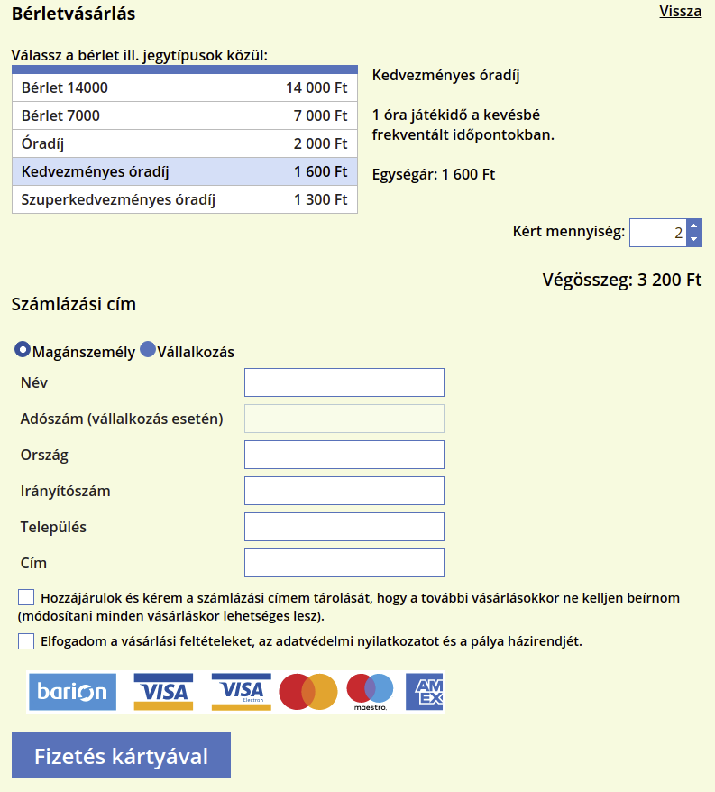1.8. A fentiekben feltűntetett kedvezményes árak csak a kedvezményes időszakokra vehetők igénybe.

Rendelés menete

1.9. Szolgáltatásaink igénybevételéhez először regisztrálni szükséges honlapunkon. Ezt követően választható ki az 1.8. pontban megjelölt szolgáltatás, amelynek kiválasztása után az adott szolgáltatás a vásárlói kosárba kerül. Amennyiben az igénybe vevő mást nem kíván vásárolni, úgy átirányításra kerül a szükséges adatok megadásához, majd az online bankkártyás fizetéshez. **Az online bankkártyás fizetések a Barion rendszerén keresztül valósulnak meg. A bankkártya adatok a kereskedőhöz nem jutnak el. A szolgáltatást nyújtó Barion Payment Zrt. a Magyar Nemzeti Bank felügyelete alatt álló intézmény, engedélyének száma: H-EN-I-1064/2013.**

1.10. Adatbeviteli hibák kijavítására vonatkozó igényeket (pl. plusz termék, termék törlése, ár ellenőrzése stb.) a [info@arpadfolditc.hu](mailto:info@arpadfolditc.hu) e-mail címen lehet jelezni.

1.11. Fizetési lehetőségek közül jelenleg az online bankkártyás fizetés áll rendelkezésre (Barion rendszeren keresztül, ld. 1.9. pont).

1.12. Kötelezettséget vállalunk, hogy az igénybe vevő megrendelésének megérkezését az igénybe vevő felé elektronikus úton haladéktalanul visszaigazoljuk. Amennyiben e visszaigazolás az igénybe vevő megrendelésének elküldésétől számított, a szolgáltatás jellegétől függő elvárható határidőn belül, de legkésőbb 48 órán belül az igénybe vevőhöz nem érkezik meg, az igénybe vevő mentesül az ajánlati kötöttség vagy szerződéses kötelezettség alól. A megrendelés és annak visszaigazolása akkor tekintendő a szolgáltatóhoz, illetve az igénybe vevőhöz megérkezettnek, amikor az számára hozzáférhetővé válik. A fenti szabályoktól eltérhetnek a felek, ha ebben megállapodtak.

A megrendelések feldolgozása és teljesítés

1.13. A megrendelések feldolgozása legkésőbb a beérkezéstől számított 48 órán belül történik meg.

1.14. Általános teljesítési határidő, a visszaigazolástól számított 2 munkanapon belül. A szolgáltatásokat az adott játékszezon végéig lehet igénybe venni.

1.15. Ha Szolgáltató a szerződésben vállalt kötelezettségét azért nem teljesíti, mert a szerződésben meghatározott szolgáltatás nem áll rendelkezésére, köteles erről Felhasználót haladéktalanul tájékoztatni, valamint Felhasználó által fizetett összeget haladéktalanul, de legkésőbb harminc napon belül visszatéríteni. E kötelezettség teljesítése Szolgáltatót nem mentesíti szerződésszegése egyéb következményei alól.

Elállás joga

1.16. A fogyasztó és a vállalkozás közötti szerződések részletes szabályairól szóló 45/2014. (II.26.) Korm. rendelet szabályozása értelmében Felhasználó a megrendelt szolgáltatás megfizetésétől számított 14 napon belül indoklás nélkül elállhat a szerződéstől, feltéve, hogy a szolgáltatást még részben sem vette igénybe.

1.17. Az elállási jog gyakorlásának menete: amennyiben a felhasználó él az 1.16 pontban biztosított elállási jogával, úgy a visszatérítés 2 banki napon belül történik meg. Az elállásban a felhasználónak meg kell jelölnie a bankszámláját vezető pénzintézet nevét, számlaszámát, és a bankszámlatulajdonos nevét. Bármely adat hiánya esetén a visszatérítés elmaradása nem róható fel a szolgáltatónak.

Garancia, jótállás

1.18. Szolgáltatásaink igénybevétele a biztosított szabad kapacitás erejéig biztosított, a fizetéssel érintett szezon végéig. Szolgáltatónk kizárja a felelősséget az időjárás miatti akadályokkal összefüggésben, amennyiben pl. eső, erős szél, sötétedés miatt a jogszerű foglalás ellenére hiúsul meg a szolgáltatás igénybevétele.

Panaszkezelés

1.19. Felhasználónk panaszával a fent megadott ügyfélszolgálati elektronikus levélcímen tehet bejelentést, melyet saját hatáskörben igyekszünk orvosolni. A fogyasztó a fentiek eredménytelensége esetén jogosult az alábbi szervhez fordulni:

BFKH Fogyasztóvédelmi Főosztály

Székhely cím: 1051 Budapest, Sas u. 19.

Levelezési cím: 1364 Budapest, Pf.: 144

E-mail cím: fogyved_kmf_budapest@bfkh.gov.hu

Telefon: +36-1/450-2598

Vegyes rendelkezések

1.20. Szolgáltató és Felhasználó vitás ügyeiket békés úton próbálják rendezni.

Felhasználó és a Szolgáltató a jelen Szabályzat hatálya alá tartozó, megegyezéssel 30 (harminc) naptári nap alatt nem rendezhető esetleges jogvitáinak elbírálására az általános illetékességi és hatásköri szabályok alapján eljáró bíróság jogosult.